23 апреля в рамках акции «Библиосумерки» в Теплогорской библиотеке были проведены мероприятия для детей и взрослых, посвящённые 60-летию первого полёта человека в космос.
Все участники представляли экипажи космических кораблей и выполняли предложенные ведущими задания: собирали чертёж космической ракеты и строили её, отгадывали космические загадки, украшали НЛО, испытали на себе состояние невесомости. Главный герой мероприятия Незнайка с напутственными словами отправлял космических пилотов в путешествие и сам был участником различных испытаний.
Итогом мероприятия стали новые созвездия, открытые космическими туристами.
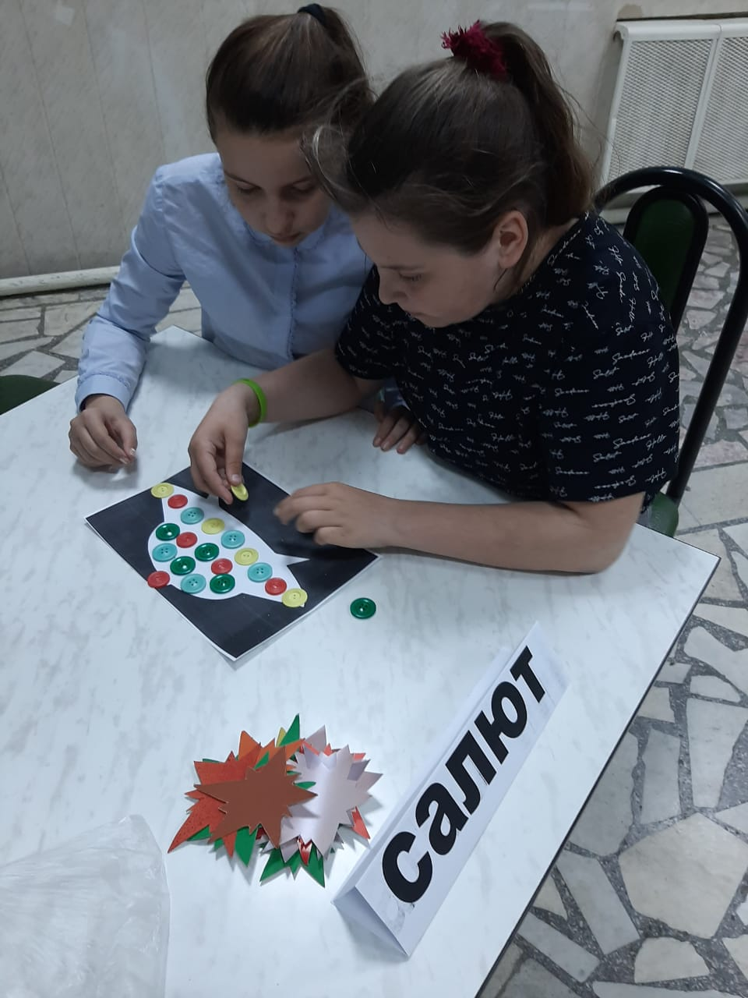
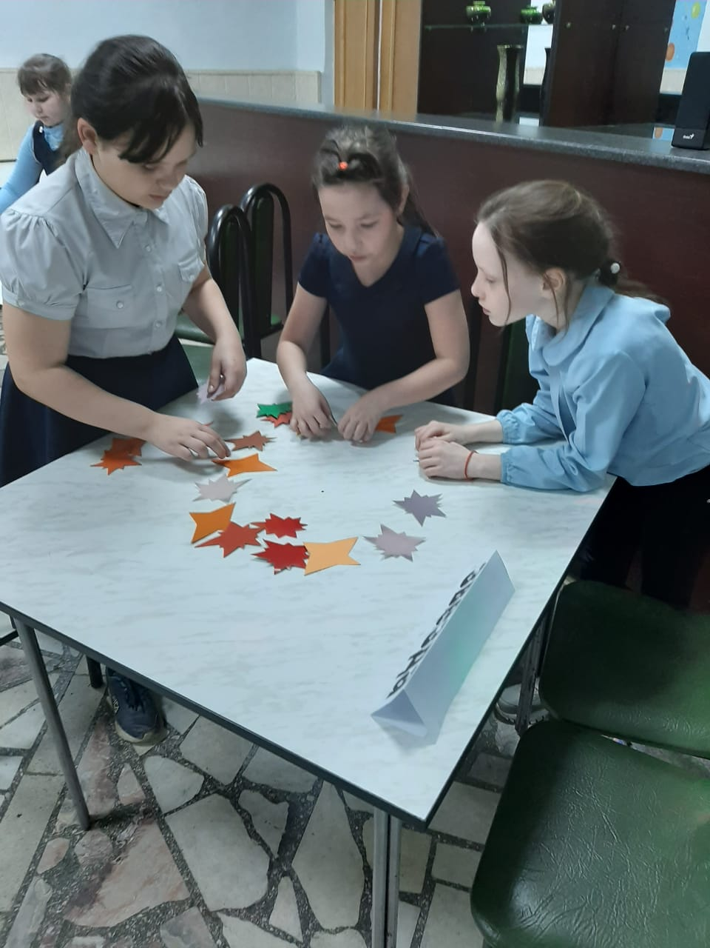
Взрослые приняли участие в поэтическом батле «…И звезда с звездою говорит»,посетили творческую мастерскую «Арт-фантазии Млечного пути»/создавали супер обложку для книг на космическую тему./Украшением библиосумерек стало галактическое дефиле «Аэлита»

+



